Министерство науки и высшего образования Российской Федерации
Федеральное государственное бюджетное образовательное учреждение высшего образования
«Владимирский государственный университет имени Александра Григорьевича и Николая Григорьевича Столетовых»
(ВлГУ)

Колледж инновационных технологий и предпринимательства

КАФЕДРА ФИЗИКИ И ПРИКЛАДНОЙ МАТЕМАТИКИ
ОТЧЕТ ПО ЭТАПУ №4
Курсовой работы
по дисциплине «Технология разработки программного обеспечения»
Тема: «Диаграмма вариантов использования. Диаграмма деятельности.»
Выполнил студент
группы ПКспк-120
Щербаков З.М.
Принял Лексин А.Ю.

Владимир, 2023

Тема курсовой работы: «Информационная система, выполняющая функции электронной зачетки кафедры»

Диаграмма вариантов использования
На рисунке 1 показана диаграмма вариантов использования. На ней показан основной функционал будущего веб-приложения.

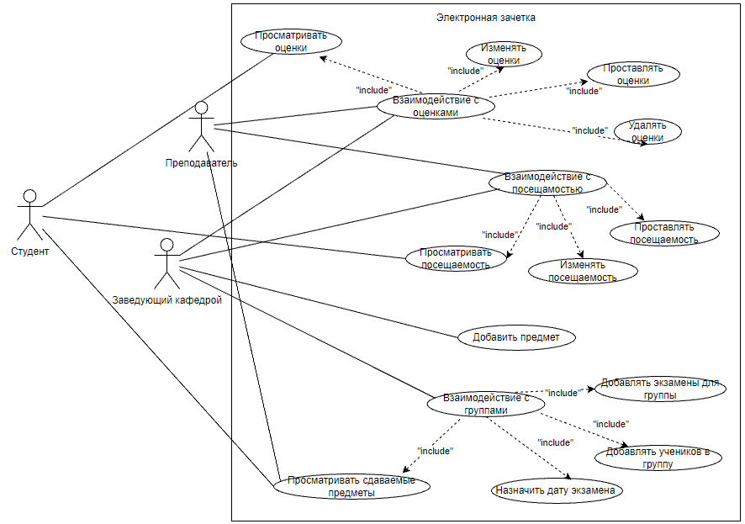
Рисунок 1 – Диаграмма вариантов использования

Есть три основных роли: ученик, преподаватель, заведующий кафедры.
Для ученика открыт минимальный функционал. Он может только просматривать свои оценки, свою посещаемость и предстоящие для него экзамены.
Преподавателю доступен основной функционал. Он отвечает за оценок учеников и их посещаемость.
Заведующий кафедры имеет полный функционал. От преподавателя он отличается доступом к управлению группами и возможностью добавления новых предметов.

1.2 Диаграммы деятельности
Диаграмма деятельности для «Добавить предмет» показана рисунке 2.

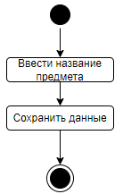
Рисунок 2 - Диаграмма деятельности «Добавление предмета»

Диаграмма деятельности для «Удалять оценки» показана рисунке 3.

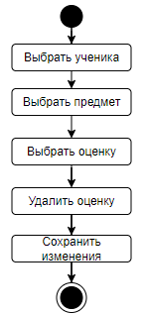
Рисунок 3 - Диаграмма деятельности «Удалять оценки»

Диаграмма деятельности для «Изменять оценки» показана рисунке 4.

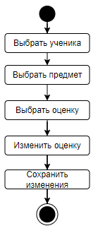
Рисунок 4 - Диаграмма деятельности «Изменять оценки»

Диаграмма деятельности для «Изменять посещаемость» показана рисунке 5.

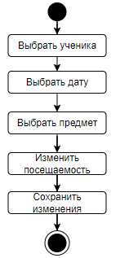
Рисунок 5 - Диаграмма деятельности «Изменять посещаемость»

Диаграмма деятельности для «Проставлять посещаемость» показана рисунке 6.

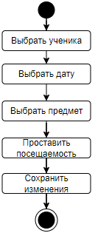
Рисунок 6 - Диаграмма деятельности «Проставлять посещаемость»

Диаграмма деятельности для «Добавлять экзамены для группы» показана рисунке 7.

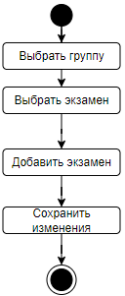
Рисунок 7 - Диаграмма деятельности «Добавлять экзамены для группы»

Диаграмма деятельности для «Назначить дату экзамена» показана рисунке 8.

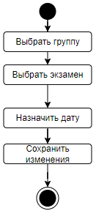
Рисунок 8 - Диаграмма деятельности «Назначить дату экзамена»

Диаграмма деятельности для «Добавлять учеников в группу» показана рисунке 9.

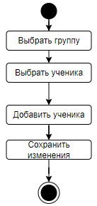
Рисунок 9 - Диаграмма деятельности «Добавлять учеников в группу»

Диаграммы описывают функционал будущего веб-приложения..

